**R**

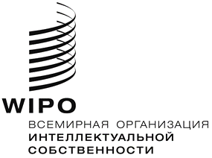

CDIP/25/9

оригинал: английский

дата: 30 марта 2020 г.

Комитет по развитию и интеллектуальной собственности (КРИС)

Двадцать пятая сессия

Женева, 18-22 мая 2020 г.

# КРИТИЧЕСКИЙ АНАЛИЗ И ПЕРЕЧЕНЬ ПРЕДЛАГАЕМЫХ МЕРОПРИЯТИЙ по вопросам ИС И РАЗВИТИЯ в цифровой среде

*Документ подготовлен Секретариатом*

1. На своей двадцать третьей сессии, состоявшейся 20-24 мая 2019 г., в ходе обсуждения предложения Российской Федерации по теме «ИС и развитие в цифровой среде» (документ [CDIP/23/16](https://www.wipo.int/meetings/en/doc_details.jsp?doc_id=434323)) Комитет по развитию и интеллектуальной собственности (КРИС) поручил Секретариату:

«a) в контексте перехода ведомств ИС на цифровые технологии провести критический анализ для определения соответствующих инфраструктурных потребностей развивающих стран и НРС, в частности в сфере информационно-разъяснительной работы, наращивания потенциала ведомств ИС/соответствующих учреждений и использования ими цифровых технологий для автоматизации и оптимизации регистрации ИС и административных процессов;

b) опираясь на результаты этого анализа, представить на рассмотрение КРИС перечень предлагаемых мероприятий, призванных создать условия для выполнения рекомендаций Повестки дня ВОИС в области развития из кластеров А и С, в частности направленных на преодоление цифрового разрыва (рекомендация 24), наращивание национального институционального потенциала в области ИС путем дальнейшего развития инфраструктуры (рекомендация 10) и облегчения использования аспектов ИС, связанных с ИКТ, для целей роста и развития (рекомендация 27).

10.3 Комитет рассмотрит результаты критического анализа и перечень предлагаемых мероприятий на своей 25-й сессии с целью определить потенциальные проекты КРИС, ориентированные на удовлетворение потребностей, которые можно было бы реализовать в будущем. Государства-члены, заинтересованные в участии в таких проектах и мероприятиях, могут сообщить о своем желании Секретариату КРИС ВОИС и/или представить вниманию Комитета свои потенциальные предложения. Если для мероприятий, указанных в пунктах 10.2 (а) и 10.2 (b) требуются дополнительные временные или финансовые затраты, Секретариат должен сообщить об этом Комитету на его 24-й сессии».

1. В контексте приведенного выше решения в настоящем документе представлены результаты критического анализа и перечень предлагаемых мероприятий для рассмотрения КРИС.

## КРИТИЧЕСКИЙ АНАЛИЗ В КОНТЕКСТЕ перехода ведомств ИС на цифровые технологии

1. Как было продемонстрировано в презентации Секретариата ВОИС на двадцать третьей сессии КРИС[1], в рамках ряда программ ВОИС осуществляются различные мероприятия с учетом потребностей в наращивании потенциала учреждений ИС, а также оптимизации законодательства в сфере ИС в контексте цифровой среды, что требует комплексного подхода и широкого спектра мероприятий.
2. На основе результатов обсуждений в ходе этой сессии Секретариат провел обзор, сбор и обработку последней информации о соответствующих видах деятельности, а также предоставил дополнительные разъяснения для подготовки запрошенного анализа, приведенного ниже.

### Правовая инфраструктура

#### Патентное право

1. Существует тесная связь между правовыми процедурными требованиями для обработки заявок на объекты промышленной собственности, с одной стороны, и технической структурой цифровых систем подачи и обработки заявок в ведомствах ИС (ВИС), с другой.
2. ВОИС выполняет административные функции в отношении Договора о патентном праве в области патентного права аналогично Договору о законах по товарным знакам и Сингапурскому договору в области законодательства о товарных знаках и рассматривает формальные требования, касающиеся процедур, осуществляемых ведомствами ИС. Обязательства, вытекающие из этих договоров, вполне могут иметь последствия для архитектуры цифровых систем ведомств ИС. Таким образом, если страны намерены присоединиться к этим договорам, им следует применять к правовым и техническим вопросам целостный и синергетический подход. Секретариат ВОИС предоставляет заинтересованным государствам-членам адресную правовую и практическую информацию, а также рекомендации по вопросам законодательства и политики с учетом приоритетов и особых потребностей стран-бенефициаров, принципа баланса прав и обязанностей, заложенного в системе ИС, и различий в уровне развития государств-членов. За последний двухлетний период Отдел патентного права предоставил консультации по вопросам законодательства 25 странам и региональным ведомствам, распределенным по регионам следующим образом: Африка (4), Арабский регион (4), Азиатско-Тихоокеанский регион (6), Латинская Америка и Карибский бассейн (8) и страны с переходной экономикой и развитые страны (3).
3. К концу 2019 г. система ePCT была доступна в 63 получающих ведомствах (ПВ), благодаря чему документы могут быть загружены через систему ePCT в 74 ведомствах, выступающих в качестве либо ПВ, либо международных поисковых органов и органов международной предварительной экспертизы (МПО и ОМПЭ). В настоящее время 90 ведомств имеют доступ к услугам ePCT в качестве ПВ, МПО или указанного или выбранного ведомства, причем 69 из этих ведомств используют браузерные услуги ePCT как основной инструмент обработки международных заявок в качестве ПВ. Сервис eSearchCopy в настоящее время используется в 258 из 339 возможных пар ПВ и МПО, в тех случаях, когда эти функции выполнятся различными ведомствами. На эти каналы связи приходится свыше 93 процентов от общего объема передач копий для поиска между различными ведомствами.

#### Законы о товарных знаках и законы о промышленных образцах

1. В целях наращивания потенциала ведомств государств-членов в области цифровых технологий в контексте Мадридской системы в 2019 г. Мадридский реестр обеспечил внедрение системы обмена данными на основе XML в пяти ведомствах (Бразилия, Канада, Китай, Япония и Малайзия), а также сервисов электронной подачи в двух ведомствах (Эстония, Литва). В настоящее время с рядом ведомств ведутся переговоры о сотрудничестве в этой сфере.
2. В контексте Гаагской системы в 2019 г. осуществлялся обмен данными с использованием стандартов данных ВОИС и веб-служб, а также обмен стандартизованными источниками данных с ведомствами для целей отчетности/анализа, в частности, с ведомствами новых Договаривающихся сторон (Канада, Израиль, Россия, Вьетнам), а также ведомствами действующих Договаривающихся сторон (наиболее активно – с Японией и Республикой Корея).
3. В двухлетнем периоде 2018-2019 гг. Секретариат также около 26 раз предоставлял целевые консультации по вопросам законодательства и политики в области законов о товарных знаках и промышленных образцах с учетом потребностей стран-бенефициаров.

#### Авторское право и смежные права

1. Учитывая принцип автоматической охраны, установленный Бернской конвенцией, некоторые государства-члены полагаются на инфраструктуру авторского права для облегчения доступа к информации об охраняемых авторским правом произведениях.  ВОИС оказывает техническую помощь в этой области, в частности, обеспечивая доступ к источникам информации о существующих добровольных системах регистрации авторских прав и организуя мероприятия по наращиванию потенциала. В двухлетнем периоде 2018-2019 гг. в общей сложности 15 государств-членов, среди которых как развивающиеся, так и наименее развитые страны, в качестве бенефициаров приняли участие в мероприятиях по наращиванию потенциала, в том числе по вопросам о системах добровольной регистрации.

#### Судебный институт ВОИС

1. Помимо предоставления юридических консультаций, Секретариат ведет работу по совершенствованию ресурсов по законам в области ИС путем предоставления бесплатного публичного доступа к полным текстам законов в области ИС на многих языках посредством базы данных WIPO Lex, благодаря которой у законодательных органов в развивающихся странах и НРС имеется возможность внимательно следить за развитием законодательства в области ИС в мире, в том числе за последними событиями, связанными с потребностями в охране ИС в цифровой среде. В течение последнего двухлетнего периода в WIPO Lex были включены порядка 30 пересмотренных законов в области ИС в 22 странах, из которых 11 – развивающиеся страны или НРС.
2. ВОИС работает над расширением базы банных WIPO Lex: в ней появится раздел «Судебные решения» по вопросам ИС; база данных бесплатна и глобальна по своему охвату и обеспечивает доступ к правовой информации по вопросам ИС во всем мире. Задача включения в базу данных WIPO Lex раздела «Судебные решения» заключается в том, чтобы способствовать доступности информации и данных о судебных системах и решениях по вопросам ИС путем распространения важнейших судебных решений по вопросам ИС, создающих прецедент или содержащих аргументированное толкование. В рамках интерфейса WIPO Lex, доступного на английском, арабском, китайском, французском, русском и испанском языках, раздел «WIPO Lex – Судебные решения» позволит проводить поиск по библиографическим данным всех индексированных решений и получить перекрестные ссылки на международные договоры и национальные законы в WIPO Lex. В 2019 г. раздел «WIPO Lex – Судебные решения» был успешно опробован рядом стран (Бразилия, Чили, Колумбия, Коста-Рика, Мексика, Перу, Испания), был представлен на двадцать четвертой сессии Комитета по развитию и интеллектуальной собственности (КРИС), а также на Форуме ВОИС по вопросам интеллектуальной собственности для судей 2019 г. Ожидается, что раздел «WIPO Lex – Судебные решения» будет доступен для пользователей до конца 2020 г.

### Техническая инфраструктура

#### Административное управление ВИС

1. В настоящее время в большинстве стран используются современные коммуникационные технологии, такие как интернет и мобильные телефоны. Однако возможности использования более передовых информационно-коммуникационных систем и инструментов все еще недоступны для администрации ВИС в некоторых развивающихся странах и НРС. Одним из препятствий, которые необходимо преодолеть в первую очередь, является отсутствие высококачественных цифровых данных по ИС, касающихся национальных прав ИС, поскольку доступность в цифровом формате данных по ИС других стран не обеспечивает в полной мере пользы и не служит интересам местных заинтересованных сторон в инновационной и творческой деятельности.
2. ВИС объединяет схожий набор рабочих процедур и автоматизированная техническая схема на основе процедуры управления цифровыми документами, состоящей из приема заявок на регистрацию прав ИС в цифровой форме, организации рабочего процесса и рассмотрения дел в цифровой среде, таких как поиск и экспертиза, а также публикации и распространения цифровых данных по ИС для всеобщего доступа. Все эти шаги требуют поддержки со стороны систем ИКТ, которые обрабатывают цифровые данные в области ИС в соответствии со стандартизированным форматом и структурой данных; в этой связи государства-члены прилагают усилия по разработке и обновлению технических стандартов перехода на цифровые технологии в качестве Стандартов ВОИС. Комитет по стандартам ВОИС оказывает содействие такой работе.

#### Оцифровывание данных об ИС и создание технически стандартизованных файлов с данными по ИС

1. Стандарты ВОИС представляют собой общую систему данных, информации и документации в области ИС, позволяющую ведомствам ИС и другим заинтересованным сторонам во всем мире работать более эффективно, гармонично и быстро. Они способствуют более эффективному распространению информации в области интеллектуальной собственности. Другими словами, стандарты ВОИС помогают пользователям систем ИС получать более широкий доступ к данным и информации об ИС и более эффективно использовать их в цифровой среде.
2. Стандарты ВОИС разрабатываются в результате дискуссий между экспертами из ведомств ИС и индустрии ИС на основе передовой практики, существующей в сообществе ИС. В рамках Комитета по стандартам ВОИС (КСВ) действует около 15 целевых групп; деятельность КСВ и целевых групп направлена на углубление знаний о стандартах ВОИС путем изучения возможностей использования стандартов различными ведомствами ИС, а также ситуации с этими стандартами в различных ведомствах. В течение двух двухлетних периодов продолжалось финансирование участия нескольких делегатов из развивающихся стран и НРС в заседаниях КСВ в целях сокращения разрыва в знаниях технических стандартах в цифровой среде между странами. Принимая во внимание оценку новейших технологий, недавно в рамках КСВ были созданы Целевая группа по технологии блокчейна и Целевая группа по цифровой трансформации. Обе целевые группы открыты для участия всех государств-членов.
3. Стандарты ВОИС публикуются на веб-сайте ВОИС в формате Справочника ВОИС, с тем чтобы любая заинтересованная сторона могла свободно использовать их для оптимизации своей деловой практики и использования данных в соответствии с передовой практикой, соответствующей стандартам ВОИС. В 2017 г. для целей сокращения пробелов в понимании роли стандартов ВОИС Секретариат ВОИС провел работу по усовершенствованию специализированного веб-сайт и ресурсов, в том числе Брошюры о стандартах ВОИС.
4. Содействие внедрению стандартов ВОИС осуществляется посредством бесплатного распространения и предоставления инструментов и услуг ВОИС в соответствии с надлежащими стандартами ВОИС. К ним относятся, например, ПО WIPO IPAS Office Suite (см. ниже), которое при структурировании и форматировании данных об ИС опирается на стандарты ВОИС; и ПО WIPO Sequence для оцифровывания данных о перечнях нуклеотидных и аминокислотных последовательностей в формате XML в соответствии со стандартом ВОИС ST.26 для целей подачи и обработки патентных заявок, содержащих такие перечни.

#### Помощь в генерировании цифровых данных по ИС

1. Что касается ВИС в развивающихся странах и НРС, которые могут иметь недостаточно ресурсов и опыта для генерирования собственных национальных данных по ИС в цифровом формате, то Секретариат ВОИС уполномочен отвечать на их запросы об оказании технической помощи в оцифровывании национальных данных по ИС. В этой связи существует два подхода: первый заключается в предоставлении ВИС программного обеспечения ВОИС для оптического распознавания символов (ОПР) и подготовке сотрудников ВИС с целью развития навыков и приобретения знаний для самостоятельного оцифровывания данных по ИС. Другой подход заключается в оказании Секретариатом ВОИС комплексных услуг ВИС, обладающим ограниченным опытом в области ИКТ, по управлению национальным проектом оцифровывания данных по ИС. Такой подход часто требует значительных затрат времени и ресурсов Секретариата ВОИС, и в случае нехватки национальных ресурсов возникает необходимость во взносах других государств-членов, желающих выделить дополнительные бюджетные ресурсы на проекты.

Первый подход

1. ВОИС использует собственное разработанное на базе Организации программное обеспечение для ОРС, которое изначально было разработано в 2006 г. для создания цифровых данных о международных заявках в рамках системы PCT, первоначально поданных на бумаге или в виде факсимильных изображений. Эта система была разработана на основе адаптации лидирующего на рынке ПО для ОРС с учетом особенностей патентных документов и стандартов ВОИС, благодаря чему у ВОИС появилась возможность осуществлять поиск описаний и формул заявок по процедуре PCT в системе PATENTSCOPE на всех языках публикации, кроме арабского.
2. В 2017 г., опираясь на собственные разработки и ноу-хау, ВОИС начала использовать систему для оказания ВИС помощи в оцифровывании данных по ИС. С этой целью ВОИС наладила партнерские отношения с Европейским патентным ведомством (ЕПВ) для оказания национальным ВИС помощи в подготовке полнотекстовых версий их патентных публикаций, а также адаптации их систем ОРС, обучения, оказания поддержки и выдачи лицензий по ОРС участвующим ведомствам. Продуктом ОРС являются хорошо структурированные цифровые файлы по ИС, соответствующие стандартам ВОИС. В период с апреля 2017 г. по ноябрь 2019 г. было организовано шесть учебных мероприятий, 34 ведомствам было предоставлено ПО и обучение.
3. Успешное сотрудничество с ЕПВ в области оцифровывания данных по ИС Европы привело к разработке проекта для развивающихся стран Латинской Америки в рамках LATIPAT. В ноябре 2018 г. ВОИС и ЕПВ провели в Латинской Америке учебное мероприятие, в ходе которого 12 ВИС в Латинской Америке прошли обучение и получили программное обеспечение ВОИС для ОРС.
4. По состоянию на конец 2019 г. такую помощь получили ведомства следующих стран: Албания, Аргентина, Босния и Герцеговина, Болгария, Бразилия, Колумбия, Коста-Рика, Куба, Кипр, Доминиканская Республика, Дания, ЕАПО, Эквадор, Кыргызстан, Греция, Гондурас, Ирландия, Италия, Латвия, Литва, Мальта, Мексика, Норвегия, Перу, Румыния, Сербия, Словацкая Республика, Испания, Швеция, Швейцария, Тунис и Уругвай.
5. Начались переговоры с ЕПВ о распространении этого успешного партнерства на регион АСЕАН в 2020 г.; Патентное ведомство Израиля также выразило заинтересованность в участии.
6. В 2012 г. руководители ЕПВ, Испанского ведомства по патентам и товарным знакам и ВОИС подписали МоД об осуществлении проекта по содействию обмену патентной информацией в рамках LATIPAT между ВИС стран Латинской Америки.
7. С тех пор эти три организации совместно с ведомствами ИС в Латинской Америке проводят совместную работу по поддержанию и обновлению региональной базы данных, содержащей информацию об опубликованных патентных заявках и выданных патентах в странах Латинской Америки. Эта база данных обеспечивает доступ к региональной патентной информации в цифровой форме и служит общей справочной платформой для публикации патентной информации в Латинской Америке. В данном проекте принимают активное участие 16 латиноамериканских ведомств ИС, которые регулярно направляют информацию в соответствии с международными стандартами и стандартами ВОИС в международно признанных форматах. С момента создания PATENTSCOPE эта информация также синхронизируется с платформой.
8. В последние три года одна из главных задач ВОИС по оказанию содействия ВИС, участвующим в проекте LATIPAT, заключалась в увеличении числа полнотекстовых цифровых файлов с патентными документами, публикуемыми этими ведомствами. В ноябре 2018 г. ВОИС и ЕПВ организовали в Сан-Хосе, Коста-Рика, учебное мероприятие по LATIPAT, в рамках которого сотрудники из 12 ведомств ИС Латинской Америки прошли обучение и получили лицензию на использование разработанной ВОИС системы ОРС для создания полнотекстовых версий опубликованных патентных заявок и выданных патентов. Цель семинара заключалась в подготовке сотрудников этих ведомств к созданию качественных полнотекстовых документов с возможностью поиска для включения в PATENTSCOPE и ESPACENET. В учебном мероприятии приняли участие должностные лица из Аргентины, Бразилии, Коста-Рики, Кубы, Доминиканской Республики, Эквадора, Гватемалы, Гондураса, Мексики, Перу и Уругвая.
9. Благодаря этому ВИС Аргентины, Бразилии, Чили, Колумбии, Коста-Рики, Кубы, Доминиканской Республики, Сальвадора, Гватемалы, Мексики, Никарагуа, Перу и Уругвая регулярно направляет свои данные в ВОИС и ЕПВ для включения в базу данных. Полнотекстовые файлы, подготовленные ведомствами ИС Аргентины, Коста-Рики, Доминиканской Республики, Эквадора, Гондураса, Мексика и Уругвай с помощью ПО для ОРС, проходят проверку, а данные, полученные от Кубы и Перу, находятся в процессе загрузки и ввода в систему.
10. В 2019 г. в проекте участвовало 16 стран, которые направили библиографические данные и файлы в формате PDF по опубликованным патентным заявкам и выданным патентам этих стран. В августе 2019 г. в базе данных LATIPAT было зарегистрировано более 2 900 000 файлов с библиографическими данными и свыше 2 270 000 файлов с графическими данными полнотекстовых версий патентных документов в цифровом формате и формате PDF.

Второй подход

1. Помимо предоставления собственного ПО ВОИС для ОРС, ВОИС также оказывала помощь путем содействия оцифровыванию данных по ИС, сотрудничая с некоторыми ВИС и используя местные инструменты ОРС для оцифровывания их национальных данных по ИС. Во многих случаях помощь ВОИС зависела от доступности внебюджетных ресурсов, предоставленных ВОИС государствами-донорами для оказания технической помощи в области развития технической инфраструктуры. Следующие государства-бенефициары получили помощь за счет ресурсов, предоставленных ЦФ Японии для оцифровывания данных по ИС.

| Год | Страны | Содержание оцифрованных данных по ИС | Расходы, долл. США |
| --- | --- | --- | --- |
| 2017 | Бруней | Объем документов на бумаге – 40 тыс. – 50 тыс. страниц (патенты – 15%, образцы – 5%, товарные знаки – 80%); патенты – 300 тыс. страниц, товарные знаки – 7 млн. страниц, образцы – 10 тыс. страниц | 75 344 |
| Лаос | Патенты – 110 тыс. страниц; товарные знаки –1 млн страниц; образцы – 17 5000 страниц | 98 445 |
| Ботсвана | 37 095 файлов по патентам, товарным знакам и образцам | 67 000 |
| Кения | 820 тыс. страниц документов по товарным знакам, патентам и образцам | 82 000 |
| АРОИС | 8 231 страниц патентных документов | 100 000 |
| 2018 | Намибия | 83 тыс. страниц файлов по ИС для «очистки» данных и проверки | 97 000 |
| Мозамбик | 800 тыс. страниц патентных документов для оцифровывания | 95 000 |
| 2019 | Филиппины | 1,2 млн страниц патентных документов для оцифровывания и 93 512 патентных заявок для «очистки» данных | 153 207 |
| Вьетнам (работа в процессе) | 3 млн патентных документов для оцифровывания | 200 000 |

#### Оказание помощи в развитии технической инфраструктуры и информационно-коммуникационных систем в учреждениях ИС

1. Наличия цифровых данных по ИС недостаточно для того, чтобы административные органы ВИС могли работать в условиях цифровой среды. Для этого требуется эффективная работа системы ИКТ и поддержка оборота цифровых файлов по ИС. В 1999 г. Секретариат ВОИС начала поставлять собственное ПО обработки цифровых данных и файлов по ИС. За прошедшие годы Секретариат ВОИС занимался разработкой, расширением и совершенствованием ПО ВОИС для административного управления ВИС. Последние версии нескольких программных приложений объединены в пакет IPAS Office Suite. Они помогают в обработке заявок на права ИС путем создания электронного реестра, контроля за рабочими процессами и правилами ведения дел и предоставления онлайновых услуг местным и международным пользователям. Основная цель заключается в обеспечении эффективности операций и повышении качества обслуживания. В настоящее время пакет программных продуктов ВОИС IP Office Suite или его отдельные компоненты используются более чем в 80 ведомствах ИС во всех регионах мира. Уже более 15 лет ВОИС предлагает эту услугу ведомствам ИС развивающихся стран в рамках программы технической помощи. На графике ниже показано использование пакета IPAS Office Suite в странах-пользователях.

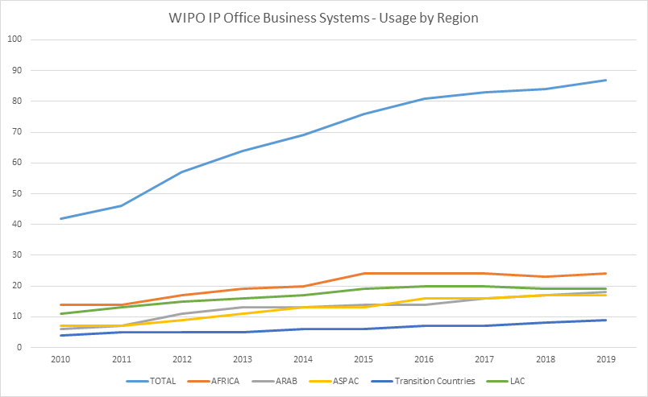

1. Кроме того, с 2017 г. в ряде стран АСЕАН, таких как Камбоджа, Таиланд, Филиппины и Вьетнам, был реализован проект оптимизации рабочих процессов, финансируемый за счет ЦФ Японии. Проект требует тщательного анализа соответствующих административных процедур и изменения рабочих процессов в целях использования автоматизации для повышения эффективности работы и предоставления услуг.
2. В ходе реализации проекта были согласованы меры и назначены должностные лица для выполнения задач по его реализации в согласованные сроки. Кроме того, были приняты меры контроля реализации в целях обеспечения непрерывности работы. Подготовлены и обновлены таблицы с информацией о реализации.
3. Проект оптимизации рабочих процессов позволил оптимизировать рабочие процессы в области административного управления заявками в соответствии с требованиями ведомств. До проведения анализа у многих ведомств могло требоваться несколько месяцев для сбора данных, сканирования документов заявки, регистрации платежей и рассылки подтверждений. Благодаря оптимизации рабочих процессов в ряде ведомств ИС отмечается повышение эффективности. Кроме того, в рамках проекта оптимизации рабочих процессов были введены дополнительные усовершенствования, не связанные с оптимизацией рабочих процессов. Эти усовершенствования упрощают процедуры для заявителей и согласуются с нормативно-правовой базой. К числу основных улучшений относится рассылка подтверждений, упрощение требований к заявкам, многоклассовые приложения, регулярная публикация бюллетеня на еженедельной основе и направление уведомлений об осуществлении того или иного действия бюро или о готовности сертификата через Глобальную базу данных по брендам. Были также внесены и другие изменения, обеспечивающие соблюдение нормативно-правовых требований.

#### Помощь в обмене данными по ИС на глобальных платформах ИС; CASE и DAS

1. CASE ВОИС представляет собой платформу для обмена информацией в отношении отчетов о поиске и экспертизе между местными ВИС-участниками. Цель платформы CASE ВОИС состоит в повышении качества и эффективности процесса патентного поиска и экспертизы, осуществляемого в местных и региональных патентных ведомствах. Такой обмен информацией позволяет сократить временные ресурсы, необходимые для экспертизы в ведомствах ИС развивающихся стран, а также повысить качество результатов поиска.
2. Служба цифрового доступа (DAS) ВОИС – это электронная система, обеспечивающая безопасный обмен приоритетными документами и аналогичными документами между участвующими ведомствами интеллектуальной собственности (ИС). Система позволяет заявителям и ведомствам выполнять требования Парижской конвенции в части заверения документов в электронной среде. В случае подачи заявок в нескольких странах заявитель избавляется от необходимости запрашивать и оплачивать несколько копий приоритетных документов, ожидать их получения и направлять их своим агентам в каждой стране, прежде чем они поступят в соответствующее ведомство. При использовании DAS заявитель может запросить у ведомства первой подачи зарегистрировать или принять на хранение приоритетную заявку (в некоторых случаях это происходит автоматически), а затем через сервис сделать ее доступной для любого участвующего ведомства второй подачи.

#### Наращивание потенциала для перехода на цифровые технологии

1. Секретариат ВОИС продолжает обеспечивать учреждениям ИС комплексные услуги по технической помощи и наращиванию потенциала, поскольку обучение пользователей систем ИКТ, глобальных платформ, баз данных и других видов технической инфраструктуры требует хорошего знания как рабочих процессов, так и систем ИКТ в цифровой среде. Ниже приведен перечень учебных мероприятий по широкому диапазону тем, связанных с наращиванием потенциала, тесно связанных с технической инфраструктурой ведомств ИС; мероприятия организованы при финансировании из бюджета ВОИС и ЦФ Японии.

| Год | Учебное мероприятие | Результат |
| --- | --- | --- |
| 2017 | Учебное мероприятие по IPAS для Филиппин, Индонезии и Камбоджи | Углубление знаний и получения опыта по работе с IPAS путем прохождения интенсивного практического обучения |
| Практикум АСЕАН по ИТ в Филиппинах | Представление решений ВОИС, направленных на содействие странам АСЕАН в переходе на онлайновые услуги и наращивание потенциала стран АСЕАН в области использования IPAS, WIPO File и WIPO Publish |
| Практикум АСЕАН по вопросам ведения дел | Содействие обмену знаниями и опытом по работе с патентами и более эффективному участию в системе WIPO CASE в целях предотвращения дублирования усилий по экспертизе и повышения продуктивности |
| Учебное мероприятие по IPAS в WSO для Индонезии, Непала, Папуа-Новой Гвинеи и Шри-Ланки | Предоставление обучения по информационным технологиям (ИТ) для внедрения, настройки и административного управления в отношении системы WIPO IPAS, ее дополнительных модулями и WIPO Publish |
| Практикум по IPAS в Антигуа | Расширение технических знаний в области информационных технологий (ИТ) для адаптации, внедрения и административного управления в отношении системы WIPO IPAS и ее автоматических модулей |
| Закрытое региональное учебное мероприятие по IPAS в Женеве | Расширение знаний по внедрению, настройке и административному управлению в отношении системы ВОИС IPAS и ее дополнительных модулей |
| Региональное учебное мероприятие по IPAS в Ботсване | Наращивание потенциала экспертов по товарным знакам в области использования системы IPAS для поиска и экспертизы |
| Учебное мероприятие по IPAS для стран Тихоокеанского региона в Канберре | Наращивание потенциала технического персонала ведомств ИС в области установки, настройки и обслуживания программных решений ВОИС для ведомств ИС в целях административного управления правами ИС и оказания онлайновых услуг |
| Региональный практикум по ИТ для арабских стран | Демонстрация заинтересованным сторонам онлайновых систем и инструментов для оказания ведомствами электронных услуг |
| Практикум по WIPO File в Женеве | Углубление технических знаний о настройке, внедрении и административном управлении WIPO File |
| 2018 | Региональный учебный практикум по ИТ для стран АСЕАН и соседних государств | Углубление знаний в области оказания онлайновых услуг с помощью бизнес-решений WIPO IP Office |
| Практикум по ИТ для стран АСЕАН в Малайзии | Презентация решений ВОИС, направленных на содействие переходу стран АСЕАН к оказанию онлайновых услуг и наращивание потенциала стран АСЕАН в области использования IPAS, WIPO File и WIPO Publish |
| Учебный практикум по IPAS для членов ASPAC | Расширение технических знаний в области информационных технологий (ИТ) для настройки, внедрения и административного управления в отношении WIPO IPAS и связанных автоматических модулей |
| Закрытое региональное учебное мероприятие по IPAS в Иордании | Углубление знаний о внедрении, настройке и административном управлении в отношении WIPO IPAS и связанных модулей |
| Практикум по IPAS для стран Карибского бассейна | Обучение навыкам информационных технологий (ИТ) для внедрения, настройки и административного управления в отношении WIPO IPAS и связанных автоматических модулей, а также WIPO Publish |
| Региональный практикум ВОИС в Зимбабве | Наращивание потенциала экспертов по товарным знакам в области использования IPAS для поиска и экспертизы |
| Региональный практикум по ИТ для арабских стран | Демонстрация заинтересованным сторонам онлайновых систем и инструментов для электронных услуг ведомств |
| 2019 | Субрегиональный практикум ВОИС по ИТ и бизнес-тренинг | Углубление знаний об онлайновых услугах для бизнеса с использованием деловых решений WIPO IP Office |
| Практикум по ИТ для стран АСЕАН во Вьетнаме | Углубление знаний и получение технического опыта в области использования системы ВОИС IPAS, адаптированной для онлайнового обслуживания клиентов |
| Практикум для островных стран Тихоокеанского региона, Канберра | Наращивание потенциала технического персонала ведомств ИС в области установки, настройки и обслуживания решений WIPO IP Office для административного управления правами и ИС и оказания онлайновых услуг |
| Закрытое региональное учебное мероприятие по IPAS в Иордании | Углубление знаний о внедрении, настройке и административном управлении в отношении WIPO IPAS и связанных модулей |
| Региональный практикум для стран Карибского бассейна, Ямайка | Углубление знаний и получения опыта по работе с IPAS путем прохождения интенсивного практического обучения |
| Региональный практикум в Танзании | Наращивание потенциала экспертов по товарным знакам в области использования системы IPAS для поиска и экспертизы |
| Региональный практикум ВОИС по ИТ для арабских стран, Оман | Демонстрация заинтересованным сторонам онлайновых систем и инструментов для электронных услуг ведомств |

#### Доступ к цифровым данным о науке и технике и ИС, доступным в коммерческих базах данных

1. На основе обсуждений и рекомендаций Повестки дня ВОИС в области развития ВОИС было разработано несколько партнерских проектов в этой области. Программа ВОИС «Доступ к результатам научных исследований для целей развития и инноваций» (ARDI) осуществляется на основе государственно-частного партнерства с некоторыми ведущими научно-техническими издателями мира, предоставляющими бесплатный или недорогой доступ к более чем 8 тыс. подписных научно-технических журналов и 34 тыс. электронных книг и справочных изданий для 125 развивающихся странах и НРС. Программа является участником партнерства Research4Life наряду с программами, осуществляемыми Всемирной организацией здравоохранения (ВОЗ), Продовольственной и сельскохозяйственной организацией ООН (ФАО), Программой Организации Объединенных Наций по окружающей среде (ЮНЕП) и Международной организацией труда (МОТ), которые схожим образом предоставляют материалы по своим специализированным тематикам. В прошедшем году число учреждений – подписчиков ARDI достигло 2 300 (см. изображение ниже). Суммарно в Research4Life зарегистрировано более 10 тыс. учреждений, предоставляющих доступ к более чем 23 тыс. журналов и 86 тыс. книг и справочных изданий.
2. Еще одна программа, реализуемая в рамках государственно-частного партнерства с девятью ведущими поставщиками патентных баз данных в мире, – Программа ВОИС «Обеспечение доступа к специализированной патентной информации» (ASPI), благодаря которой более чем 140 зарегистрированным учреждениям из 51 развивающейся страны и НРС предоставляется бесплатный или недорогой доступ к коммерческим службам патентного поиска и анализа. Коммерческие патентные базы данных обеспечивают более сложные поисковые и аналитические инструменты по сравнению с бесплатными патентными базами данных.
3. Еще одна программа, выполнение которой было поручено Секретариату в соответствии с рекомендациями Повестки дня ВОИС в области развития, касается центров поддержки технологий и инноваций (ЦПТИ). Данная программа направлена на укрепление институциональной системы каждой страны в целях оптимального использования и проведения эффективного поиска и выборки цифровых данных, касающихся науки, техники и ИС.
4. ЦПТИ содействуют доступу к технологической информации и оказывают соответствующие услуги по поддержке инноваций, начиная базовым поиском по технологиям и кончая предоставлением дополнительных аналитических услуг в целях оказания помощи изобретателям, исследователям и предпринимателям в раскрытии их инновационного потенциала. С момента начала реализации программы ЦПТИ в 2009 г. в 80 государствах-членах были официально запущены национальные проекты и начали работу около 900 ЦПТИ на базе таких учреждений, как университеты и научно-исследовательские центры; в прошлом году было получено свыше 1,2 млн запросов.
5. В последние годы число различных видов услуг также увеличивается: начиная с простого доступа к базам данных и оказания помощи в проведении поиска и анализа данных и кончая оказанием помощи и предоставлением консультаций по вопросам управления ИС при лицензировании, передаче технологии, коммерциализации, составлении патентных заявок и выдаче патентов. На графике ниже показано увеличение объема различных услуг за последние четыре года.

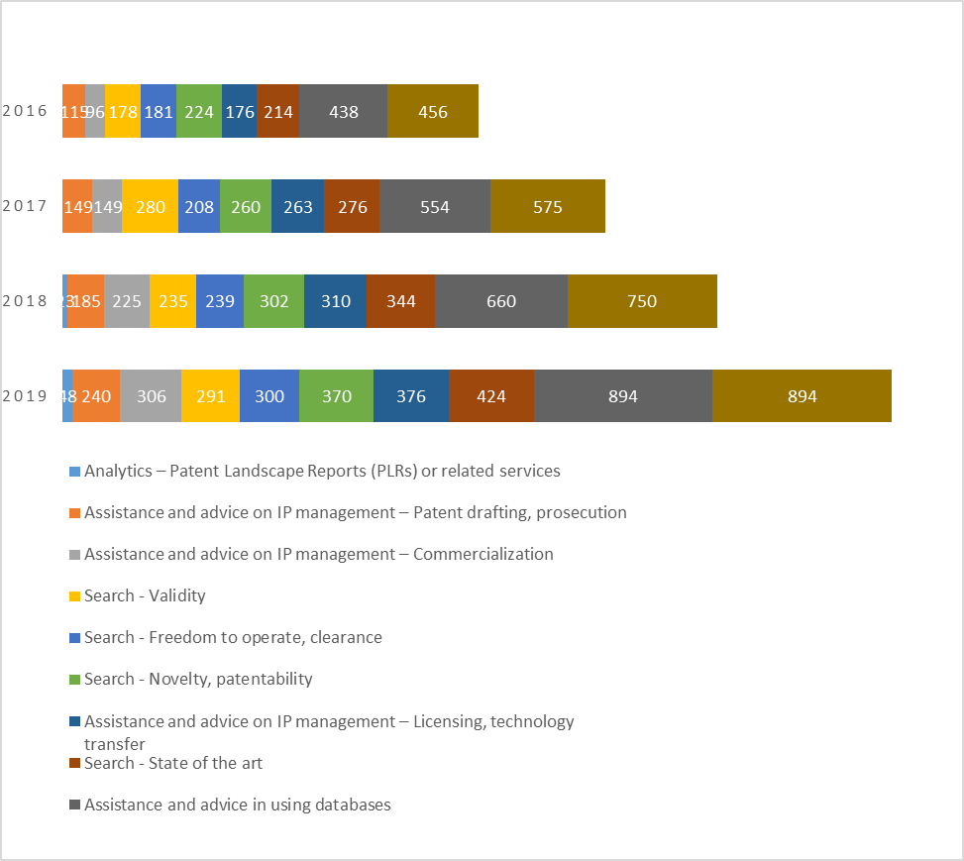

1. Организуемые ВОИС учебные мероприятия способствуют формированию у сотрудников ЦПТИ знаний и навыков, необходимых для предоставления широкого спектра высококачественных услуг. Учебные мероприятия включают в себя практикумы и семинары на местах с акцентом на обучение преподавателей, а также программы дистанционного обучения, осуществляемые в сотрудничестве с Академией ВОИС. Среди охватываемых тем: основные понятия и навыки в области патентного поиска; различные виды патентного поиска, включая известный уровень техники, новизну и свободу действий; а также анализ патентной информации. На приведенном ниже графике показано число национальных и региональных конференций, проведенных в последние годы.

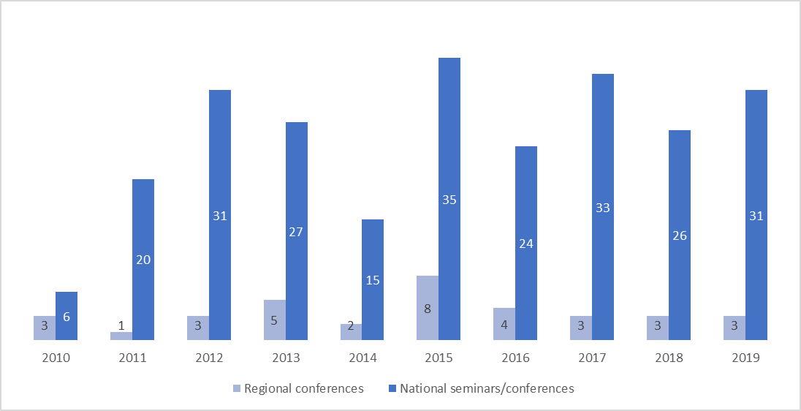

1. Для пользователей патентной информации в целом и сотрудников ЦПТИ в частности был разработан ряд публикаций и учебных материалов по доступу к технологиям, имеющимся в базах данных, а также их использованию при разработке продуктов и услуг для выхода на рынок. Предлагаемые ресурсы также включают в себя интерактивное электронное учебное пособие, помогающее изобретателям использовать массив технической информации, содержащейся в патентных документах, а также руководства по выявлению и использованию изобретений, находящихся в сфере общественного достояния, путем, соответственно, осуществления поиска и разработки новых продуктов.
2. Кроме того, отчеты о патентных ландшафтах (ОПЛ) содержат техническую и деловую информацию для конкретной технологии в той или иной стране или регионе в целях содействия проведению информированных политических дискуссий, стратегическому планированию исследований или передаче технологии. База данных с возможностью поиска обеспечивает доступ к более чем 215 ОПЛ ВОИС и других организаций. Об интересе пользователей к отчетам о патентных ландшафтах, подготовленных в период с 2011 по 2018 гг., говорит число загрузок: в 2019 г. пользователями было загружено 40 096 файлов в формате PDF. В целях наращивания потенциала ЦПТИ в области предоставления аналитических услуг в области патентного права в качестве дополнительных учебных материалов по патентному анализу были разработаны Руководящие принципы составления отчетов о патентных ландшафтах, Руководство по инструментам патентного анализа из открытых источников, а также Справочник по патентному анализу.
3. Тридцать первого января 2019 г. был опубликован первый выпуск одной их основных серий публикаций ВОИС «Отчеты ВОИС по технологическим тенденциям» (ОВТТ), посвященный искусственному интеллекту. Эта публикация основана на отчете о патентном ландшафте и дополнена данными, не касающимися патентных вопросов, а также мнениями и рекомендациями ведущих мировых экспертов по соответствующему вопросу. В ней лицам, ответственным за разработку политики в области инноваций и политики, предоставляется тщательный обзор технологий и их связи с соответствующими политическими дискуссиями и другими смежными вопросами для получения вспомогательного средства с более целостным подходом к принятию решений. Кроме того, материал предоставляется в форме, понятной для читателей, не являющихся техническими специалистами, которым, однако, может быть необходимо ознакомиться с тем или иным техническим вопросом, в то же время обеспечивая методику поиска по известному уровню техники для патентов в соответствующей сфере. В 2019 г. первый выпуск ОВТТ был загружен пользователями 96 907 раз и стал одной из наиболее цитируемых публикаций ВОИС; в 2019 г. также началась работа над вторым выпуском ОВТТ по вспомогательным технологиям, который будет опубликован в 2020 г.

#### Новые технологии, включая ИИ, и инклюзивный подход ВОИС

1. ВОИС привержена содействию сокращению глобального цифрового разрыва, влияние которого усугубляется из-за внедрения новых технологий, в частности на основе искусственного интеллекта (ИИ). В целях совершенствования управления ИС ВОИС стремится делать вложения в инновационные технологии на основе ИИ, благодаря чему был разработан ряд инструментов на основе ИИ, отвечающих самым высоким стандартам. ВОИС по-прежнему будет обеспечивать государствам-членам, в том числе развивающимся странам и НРС, доступ к таким инструментам, так как они позволяют оптимизировать административное управление ВОИС и расширить доступ к информации об ИС в цифровой среде.
2. В настоящее время ВОИС, ведомства ИС и другие международные организации, такие как организации системы ООН, используют инструменты ИИ, разработанные Центром применения передовых технологий (ATAC) Отдела глобальных баз данных и созданной в его рамках Группой по глобальной базе данных по брендам и образцам. Среди этих инструментов:
3. система WIPO Translate (инструмент нейронного машинного перевода);
4. система поиска по изображениям WIPO Brand (поиск похожих изображений на основе схожести формы, цвета, композиции и концепции);
5. система преобразования речи в текст ВОИС (транскрипции естественной речи с аудио-и видеоматериалов).
6. Большинство собственных разработанных на базе Организации инструментов ВОИС на основе ИИ доступны для широкой публики в онлайновом режиме или через API, что обеспечивает их большую доступность. ВОИС активно поставляет эти инструменты более широкому международному сообществу в рамках соглашений о лицензировании и партнерстве. Соглашения заключаются на весьма выгодных для партнеров условиях, с тем чтобы обеспечить широкое распространение инноваций, при этом покрывая часть первоначальных вложений и операционных расходов организации. ВОИС и далее будет стремиться к обеспечению более широкого доступа к новым цифровым технологиям и инструментам на их основе, в частности к инструментам на основе ИИ, для развивающихся стран и НРС.

## Список предлагаемых мероприятий

1. На основе результатов критического анализа и оценки мероприятий, представленных государствам-членам в рамках обсуждения Программы и бюджета ВОИС на текущий двухлетний период, Секретариат ВОИС предложил следующий список мероприятий, призванных создать условия для выполнения рекомендаций Повестки дня ВОИС в области развития из кластеров А и С, в частности направленных на преодоление цифрового разрыва (рекомендация 24), наращивание национального институционального потенциала в области ИС путем дальнейшего развития инфраструктуры (рекомендация 10) и облегчения использования аспектов ИС, связанных с ИКТ, для целей роста и развития (рекомендация 27):
2. предоставление развивающимся странам и НРС юридических консультаций и соответствующей информации для целей принятия ими законодательства в области ИС в цифровой среде;
3. совершенствование информационных ресурсов и расширение международного сотрудничества между учреждениями, занимающимися подготовкой работников судебных органов по вопросам ИС;
4. оказание содействия ВИС в развивающихся странах и НРС в обмене цифровыми данными по системе PCT, Мадридской и Гаагской системам;
5. оказание ВИС помощи в оцифровывании данных по ИС в целях сокращения цифрового разрыва в области ИС;
6. оказание технической помощи и наращивании потенциала ВИС путем предоставления собственного программного обеспечения, инструментов ИКТ, приложений на основе ИИ и платформ ИКТ ВОИС, а также содействие реорганизации рабочих процессов, направленная на обеспечение соответствия требованиям для цифровой обработки данных, и подготовка кадров для передачи знаний;
7. оказание помощи в наращивании институционального потенциала для преодоления цифрового и технологического разрыва через ЦПТИ и связанные с ними услуги.
8. *КРИС предлагается рассмотреть информацию, содержащуюся в настоящем документе.*

1. https://wwwedocs/mdocs/mdocs/en/cdip_23/cdip_23_vacuation.pdf